Министерство образования и молодежной политики Свердловской области



ГАПОУ СО «Екатеринбургский колледж транспортного строительства»

Отчёт по программе «**Задание 3, номер 3, первая часть**»

Выполнил:

Малюгин Кирилл Алексеевич

Группа: ПР-22

Преподаватель: Мирошниченко Г.В

2023

**Задание:**



**Входные данные:**

**L – длина окружности, тип с плавающей запятой (double)**

**Выходные данные:**

**S – площадь окружности, тип с плавающей запятой (double)**

**Блок-схема**

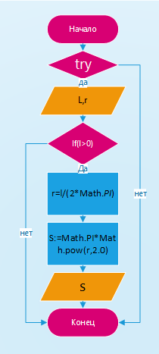

**Листинг программы**

fun main(){  
 try{  
 *print*("Введите длину окружности: ")  
 var l=*readLine*()!!.*toDouble*()  
 var r:Double  
 if (l>0)  
 {  
 r=l/(2*Math.*PI*)  
 var S:Double=Math.*PI*\*Math.pow(r,2.0)  
 *println*("Площадь окружности: $S")  
 }  
 else *println*("Длина окружности не может быть отрицательным числом")  
 } catch (e:Exception){  
 *println*("Неккоректный ввод данных")  
 }  
}

**Тестовые ситуации**





**Вывод**



Министерство образования и молодежной политики Свердловской области



ГАПОУ СО «Екатеринбургский колледж транспортного строительства»

Отчёт по программе «**Задание 3, номер 13, первая часть**»

Выполнил:

Малюгин Кирилл Алексеевич

Группа: ПР-22

Преподаватель: Мирошниченко Г.В

2023

**Задание:**



**Входные данные:**

**x1,y1,x2,y2,x3,y3 – координаты трех вершин треугольника, тип с плавающей запятой (double)**

**Выходные данные:**

**P – периметр треугольника, тип с плавающей запятой (double)**

**S – площадь треугольника, тип с плавающей запятой (double)**

**Блок-схема**

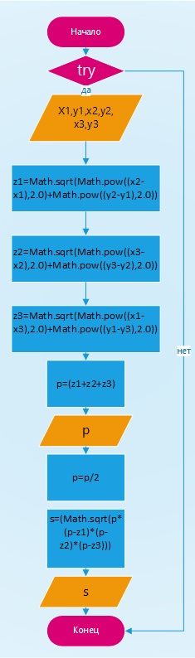

**Листинг программы**

fun main(){  
 try{  
 *print*("Введите x1: ")  
 var x1= *readLine*()!!.*toDouble*()  
 *print*("Введите y1: ")  
 var y1= *readLine*()!!.*toDouble*()  
 *print*("Введите x2: ")  
 var x2= *readLine*()!!.*toDouble*()  
 *print*("Введите y2: ")  
 var y2= *readLine*()!!.*toDouble*()  
 *print*("Введите x3: ")  
 var x3= *readLine*()!!.*toDouble*()  
 *print*("Введите y3: ")  
 var y3= *readLine*()!!.*toDouble*()  
 var z1:Double  
 var z2:Double  
 var z3:Double  
 var p:Double  
 var s:Double  
 z1=Math.sqrt(Math.pow((x2-x1),2.0)+Math.pow((y2-y1),2.0))  
 z2=Math.sqrt(Math.pow((x3-x2),2.0)+Math.pow((y3-y2),2.0))  
 z3=Math.sqrt(Math.pow((x1-x3),2.0)+Math.pow((y1-y3),2.0))  
 p=(z1+z2+z3)  
 *println*("Периметр: $p")  
 p=p/2  
 s=(Math.sqrt(p*(p-z1)*(p-z2)*(p-z3)))  
 *print*("Площадь: $s")}  
 catch (e:Exception){  
 *println*("Ошибка ввода данных!")  
 }  
}

**Тестовые ситуации**



**Вывод**

